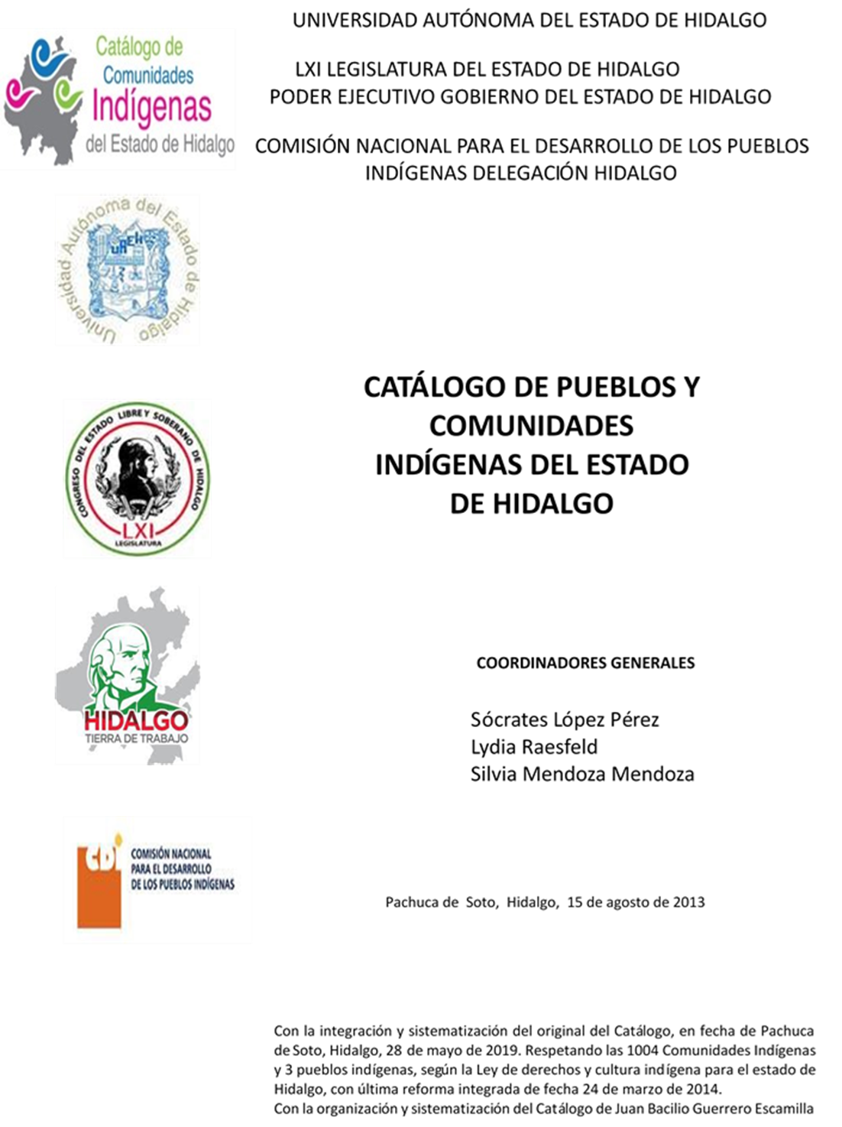

**San Juan Tlatepexi**

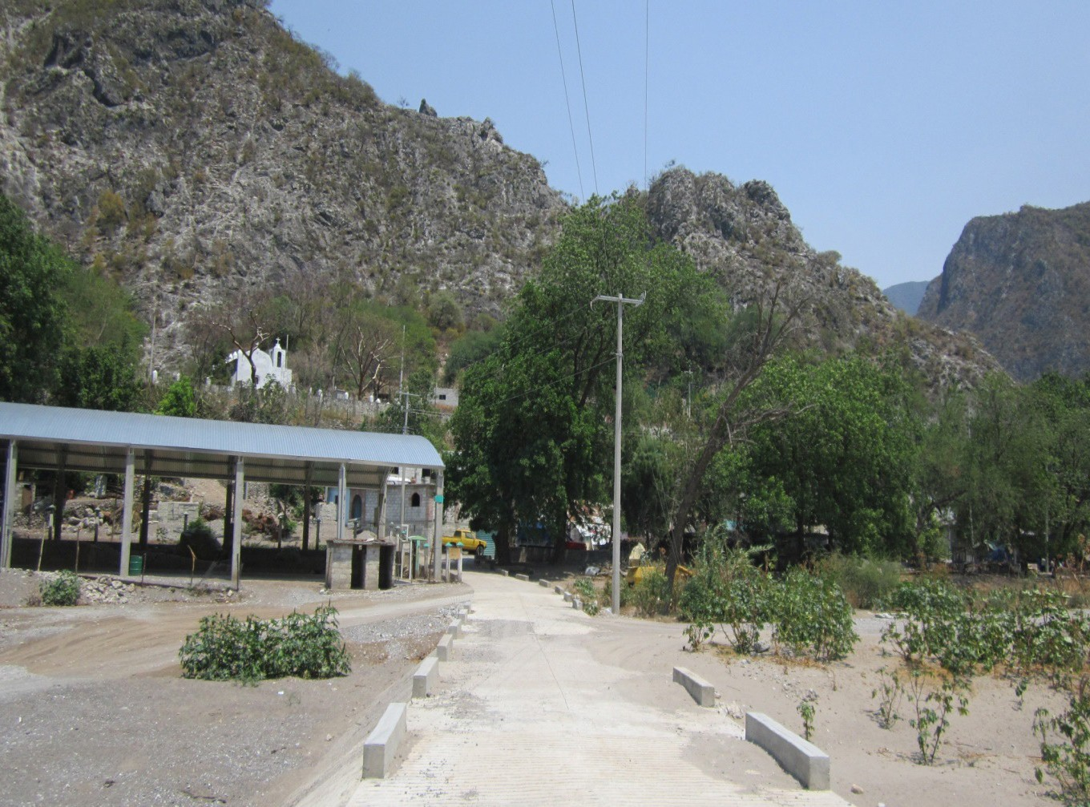CCIEH: HGOMET015

San Juan Tlatepexi: 130370040

**DICTAMEN**

# Después de analizar la información proveniente del instrumento de levantamiento de información aplicado (cédula) en las localidades seleccionadas (por haber cumplido los requisitos de contar con más de cien habitantes y que mantuvieran un índice superior a la media nacional de Hablantes de Lengua Indígena) y de la ponderación de las variables que se consideraron en la metodología de este estudio, el equipo académico de este proyecto considera que la comunidad de **San Juan Tlatepexi**, del Municipio de Metztitlán, con clave INEGI **130370040**, reúne las estructuras sociales y culturales para ser considerada como **INDÍGENA** y ser incluida en el **Catálogo de Comunidades Indígenas del Estado de Hidalgo** con la clave **HGOMET015**.

**San Juan Tlatepexi** se caracteriza porque su vida social está articulada a través de las autoridades electas en Asambleas Generales y ostentan el cargo por dos años, a dichas asambleas son convocados los jefes de familia.

Con un significativo 30 por ciento de Hablantes de Lengua Indígena, se advierte que ésta es utilizada sólo por las personas mayores, y los jóvenes y niños están abandonando su uso porque sus padres consideran que es mejor que aprendan el castellano pues les abrirá más oportunidades de desarrollo.

Dentro de sus prácticas culturales se encuentran principalmente las celebraciones a Santa Cruz y a San Juan Bautista.

Un elemento que otorga particularidad a la comunidad es la iglesia que destacan los habitantes, refiriendo que tiene una antigüedad de 450 años, además de la conservación de lo que denominan La Cruz Atrial. Lo anterior da cuenta de lo que resulta importante para el colectivo en tanto justamente se expresa como constituyente de su identidad.

Su organización interna en el tratamiento de faltas y delitos, resolución de conflictos y frecuencia de faltas y delitos, es prominente porque se trata de un aspecto en el que se vincula la vida comunitaria; a pesar de que no existe un reglamento interno escrito o estatuto comunal de convivencia, más bien la comunidad es descrita como regida por “usos y costumbres”, donde entra en vigor parte de la función del Delegado Municipal como máxima autoridad.

|  |  |  |
| --- | --- | --- |
| **San Juan Tlatepexi, Metztitlán** | | |
|  |  | Resumen |
|  | Clave CCIEH | HGOMET015 |
|  | Clave INEGI | 130370040 |
| **PRIORIDAD Y CATEGORÍA** | **MÍNIMO** | **TOTAL** |
| **REQUERIDO** | **OBTENIDO** |
| 1- Hablantes de lengua indígena * | 6.5% | 30.2% |
| 2- Territorio | 30.0% | 90.0% |
| 3- Autoridad tradicional | 10.0% | 20.0% |
| 4- Asamblea comunitaria | 100.0% | 100.0% |
| 5- Comités internos tradicional | 25.0% | 100.0% |
| 6- Autoadscripción | 100.0% | 100.0% |
| 7- Usos y Costumbres para resolver sus conflictos | 20.0% | 80.0% |
| 8- Trabajo comunitario | 100.0% | 100.0% |
| 9- Medicina Tradicional | 25.0% | 50.0% |
| 10- Parteras tradicionales | 100.0% | 0.0% |
| 11- Médicos tradicionales | 25.0% | 0.0% |
| 12- Fiestas del pueblo: Patronal, santos, carnaval, agrícola o climática | 25.0% | 75.0% |
| 13- Relación del ciclo económico con ceremonias | 100.0% | 0.0% |
| 14- Lugares sagrados (cerros, cuevas, piedras…) | 25.0% | 0.0% |
| 15- Música (tradicional, costumbre | 100.0% | 0.0% |
| 16- Danza | 100.0% | 0.0% |
| 17- Leyendas y creencias | 25.0% | 75.0% |
| 18- Vestimenta tradicional | 100.0% | 100.0% |
| 19- Artesanías | 25.0% | 50.0% |
| 20- Origen | 10.0% | 85.0% |
| 21- Reglamentos y/o acuerdos | 100.0% | 100.0% |
| 22- Patrimonio comunitario | 25.0% | 75.0% |
| *% de PHLI Nacional (INEGI, 2010) |  |  |
| Elaboración: Universidad Autónoma del Estado de Hidalgo con datos del Catálogo de Comuniades Indígenas del Estado de Hidalgo. | | |
| Agosto 2013 |  |  |

|  |  |  |  |
| --- | --- | --- | --- |
|  | **San Juan Tlatepexi, Metztitlán** |  |  |
|  |  | Clave CCIEH | HGOMET015 |
|  |  | Clave INEGI | 130370040 |
| **PRIORIDAD Y CATEGORÍA** | **ELEMENTOS CULTURALES** | **PARCIAL OBTENIDO** | **TOTAL OBTENIDO** |
| 1- Hablantes de lengua indígena * | % HLI INEGI | 30% | **30.2%** |
| 2- Territorio | Asentamiento y pertenencia a región geocultural (30%) | 30% | **90.0%** |
| Panteón-cementerio (15%) | 15% |
| Fuente de agua (10%) | 10% |
| Siembra o potrero (10%) | 10% |
| Lugar de culto (15%) | 15% |
| Delegación (10%) | 0% |
| Espacios comunes (10%) | 10% |
| 3- Autoridad tradicional | Consejo (40%) | 0% | **20.0%** |
| Mayordomo (30%) | 0% |
| Delegado (10%) + (10%) si lo denominan en lengua indígena, total (20%) | 10% |
| Auxiliares (10%) | 10% |
| 4- Asamblea comunitaria | Si (100%) No (0%) | 100% | **100.0%** |
| 5- Comités internos tradicional | Comité A (25%) | 25% | **100.0%** |
| Comité B (25%) | 25% |
| Comité C (25%) | 25% |
| Comité D (25%) | 25% |
| 6- Autoadscripción | Si (100%) No (0%) | 100% | **100.0%** |
| 7- Usos y costumbres para resolver sus conflictos | Resolución de faltas y delitos al interior (40%) | 40% | **80.0%** |
| Autoridad comunitaria que resuelve (40%) | 40% |
| Espacio reclusión (20%) | 0% |
| 8- Trabajo comunitario | Si (100%) No (0%) | 100% | **100.0%** |
| 9- Medicina Tradicional | Enfermedad cultural A (25%) | 25% | **50.0%** |
| Enfermedad cultural B (25%) | 25% |
| Enfermedad cultural C (25%) | 0% |
| Enfermedad cultural D (25%) | 0% |
| 10- Parteras tradicionales | Si (100%) No (0%) | 0% | **0.0%** |
| 11- Médicos tradicionales (Excepto partera) | Médico tradicional A (25%) | 0% | **0.0%** |
| Médico tradicional B (25%) | 0% |
| Médico tradicional C (25%) | 0% |
| Médico tradicional D (25%) | 0% |
| 12- Fiestas del pueblo: Patronal, santos, carnaval, agrícola o climática | Fiesta A (25%) | 25% | **75.0%** |
| Fiesta B (25%) | 25% |
| Fiesta C (25%) | 25% |
| Fiesta D (25%) | 0% |
| 13- Relación del ciclo económico con ceremonias | Si (100%) No (0%) | 0% | **0.0%** |
| 14- Lugares sagrados (cerros, cuevas, piedras…) | Lugar sagrado A (25%) | 0% | **0.0%** |
| Lugar sagrado B (25%) | 0% |
| Lugar sagrado C (25%) | 0% |
| Lugar sagrado D (25%) | 0% |
| 15- Música (tradicional, costumbre) | Si (100%) No (0%) | 0% | **0.0%** |
| 16- Danza | Si (100%) No (0%) | 0% | **0.0%** |
| 17- Leyendas y creencias | Leyenda o creencia A (25%) | 25% | **75.0%** |
| Leyenda o creencia B (25%) | 25% |
| Leyenda o creencia C (25%) | 25% |
| Leyenda o creencia D (25%) | 0% |
| 18- Vestimenta tradicional | Si (100%) No (0%) | 100% | **100.0%** |
| 19- Artesanías | Artesania A (25%) | 25% | **50.0%** |
| Artesania B (25%) | 25% |
| Artesania C (25%) | 0% |
| Artesania D (25%) | 0% |
| 20- Origen | Por cada año (0.5%) máximo 50% | 50% | **85.0%** |
| Mito fundacional (25%) | 25% |
| Hecho colectivo A (5%) | 5% |
| Hecho colectivo B (5%) | 5% |
| Hecho colectivo C (5%) | 0% |
| Hecho colectivo D (5%) | 0% |
| Hecho colectivo E (5%) | 0% |
| 21- Reglamentos y/o acuerdos | Si (100%) No (0%) | 100% | **100.0%** |
| 22- Patrimonio comunitario | Patrimonio A (25%) | 25% | **75.0%** |
| Patrimonio B (25%) | 25% |
| Patrimonio C (25%) | 25% |
| Patrimonio D (25%) | 0% |
| *% de PHLI Nacional (INEGI, 2010) | | | |

**San Juan Tlatepexi, Metztitlán**

Clave CCIEH HGOMET015 Clave INEGI 130370040

1- Hablantes de lengua indígena *

**100%**

1. Territorio

22- Patrimonio comunitario 3- Autoridad tradicional

**80%**

21- Reglamentos y/o acuerdos 4- Asamblea comunitaria

**60%**

20- Origen 5- Comités internos tradicional

**40%**

19- Artesanías

18- Vestimenta tradicional

17- Leyendas y creencias

16- Danza

15- Música (tradicional, costumbre

**20%**

**0%**

6- Autoadscripción

7- Usos y Costumbres para resolver sus conflictos

8- Trabajo comunitario

9- Medicina Tradicional

10- Parteras tradicionales

14- Lugares sagrados (cerros, cuevas,

piedras…)

* 1. Médicos tradicionales

13- Relación del ciclo económico con

ceremonias

* 1. Fiestas del pueblo: Patronal, santos,

carnaval, agrícola o climática

OBTENIDO REQUERIDO

*% de PHLI Nacional (INEGI, 2010)

Elaboración: Universidad Autónoma del Estado de Hidalgo con datos del Catálogo de Comuniades Indígenas del Estado de Hidalgo. Agosto 2013